督查调研及活动开展情况
4月8日至9日，云山镇政府邀请省农技总站专家到云山镇开展科技服务活动。此次培训，让农民群众更进一步把科学的种植管理理念融入传统的种植方式中，有力提升了农业生产水平。大家纷纷表示，活动紧密结合实际、内容丰富、形式多样，获益匪浅。
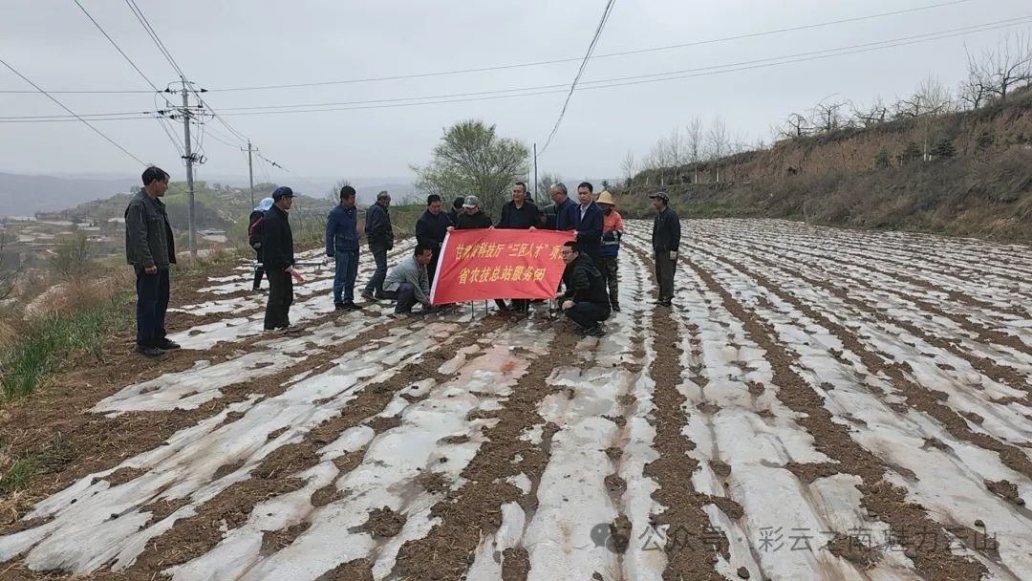​

​相约桃乡秦安，感受美丽田园。4月13日下午，2024年甘肃秦安桃花会刘坪镇桃花堡景区演出现场，云山镇精心策划，积极组织60余名学校师生参加文艺节目汇演，助力秦安桃花会火热出圈。​

​
会议部署
近日，云山镇召开2024年基层党建重点工作暨村集体经济发展调度会。与会人员集中学习了《秦安县基层党组织评星定级工作实施方案》《秦安县村级干部绩效奖励考评办法》，安排了规范组织生活、发展党员、村阵地管理使用等工作，调度了村集体经济发展工作。

4月8日，云山镇组织召开4月份驻村帮扶工作例会，会议传达学习了全国两会精神和全县三月份驻村帮扶工作总队长暨驻村帮扶专责组调度会议精神，并对全镇3月份驻村帮扶工作开展情况进行了通报，详细安排部署了当前驻村帮扶、巩固拓展脱贫攻坚成果同乡村振兴有效衔接等重点工作，并就任务落实提出了具体要求。​
4月8日，云山镇组织召开撂荒地整治及巩固提升工作推进会。会议通报了各村撂荒地的基本情况、核查的进度以及做好下一步工作部署。参会村委会对撂荒地排查整治情况进行汇报，提出务实有效的意见和建议。
​ 重点工作云山镇环境卫生整治，花卉覆盖行动，春耕生产，行道树管护，耕地流出整改工作等近期各项重点工作有序推进。​​​

